Как менялось монетное дело за время правления Ивана Грозного?
Уже в последние годы правления Василия ΙΙΙ разнообразие монет, используемых на Руси, грозило вылиться в настоящую катастрофу. Выпуск монет в период феодальной раздробленности Руси становится повсеместным. Монеты чеканились самыми разными центрами и отличались необычайным разнообразием весовых номиналов, а также обозначений в виде изображений и надписей, что затрудняло их использование в общем денежном обращении. Участились случаи порчи серебра (т.е.примешивание к нему неблагородных металлов), и обрез (снижение веса монет). Заключать торговые сделки становилось всё труднее. Не помогали даже казни фальшивомонетчиков.
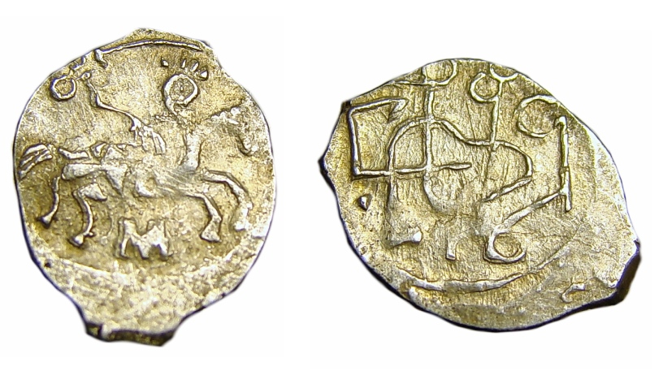
К началу XVI века развитие торговых отношений, снижение веса монет, а также большой наплыв фальшивых монет привели к необходимости денежной реформы - первой в русской истории.
Князь Василий III умер, когда его наследнику, сыну Ивану было три года. Регентшей при малолетнем наследнике стала его мать Великая княгиня Елена Глинская. Именно она, от имени своего малолетнего сына, (почти одновременно со вступлением Ивана IV на престол), провела первую в русской истории денежную реформу, покончив с монетами периода феодальной раздробленности. После объединения вокруг Москвы в начале ХVI в. основных русских регионов сложились условия для окончательной унификации номиналов и обозначений монет русского государства.
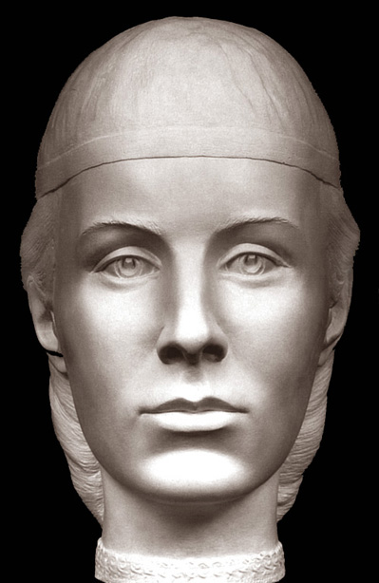
Начало реформы относится к февралю-марту 1535 года. В первую очередь из обращения были изъяты резанные и низкопробные монеты. Затем были запрещены старые новгородки и, наконец, старые московки.
Создание общерусской денежной системы завершилось в 1535-1538 гг. Во всей стране денежная система стала единой.
Денежная реформа Елены Глинской дала толчок и направление дальнейшему развитию денежного дела при Иване Грозном.
После денежной реформы 1535-1538 гг. чеканка монеты сосредоточилась на государственных денежных дворах, которые находились в ведении такого многофункционального ведомства, как Казна (или Казенный двор). Управление возглавлял обычно торговый гость, назначаемый в порядке очередности на один год из числа городского купечества. Об этом свидетельствует Новгородская Софийская летопись, описывающая порядок проведения денежной реформы в Новгороде в 1535 г.: указ великого князя предписывал "накрепко беречи" денежное дело в городе архиепископу, наместникам и дьякам.
Какие изменения происходили в номинале (чем отличается деньга и копейка)?
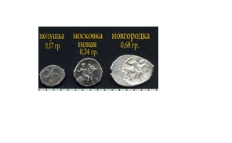
Летопись сообщает об изображениях на монетах новых номиналов: на монете изображался "князь велики на коне, а имея копье в руце, и оттле прозващася денги копейные". Другим номиналом была монета вдвое меньшего веса с изображением всадника с саблей, продолжившая традицию оформления монетного поля конца XV -первой трети XVI веков. Существовал еще один номинал, в летописи не упомянутый -полушка, монета с изображением летящей птички.
Содержание металла новых монетах определялось следующей весовой нормой-
копейка - 0,68 г,
денга, - 0,34 г, (или новая московка),
полушка - 0,17 г.,
Т.е. копейка была равна двум денгам (московкам), денга - двум полушкам. В качестве основной и наиболее крупной единицей была поставлена копейка (новгородка). Весовое отношение новгородки к московке - деньге определило то, что с 1534г. в московском счетном рубле стало ровно 100 реальных монетных единиц - копеек. Создание копейки-новгородки определило десятичный строй московской счетно-денежной системы, заложив основу для построения в будущем русской десятичной монетной системы. Любопытно, что монеты рублевого достоинства не чеканились и в обращении не находились, рубль учитывался при расчетах и определении цен лишь в качестве условной единицы.

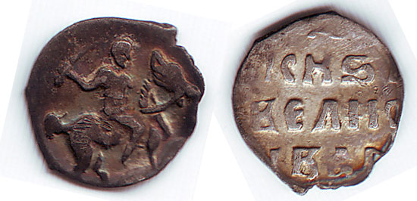

Как менялось изображение всадника ("ездеца")? Как менялась надпись на монетах ("легенда")?

В начале правления легенда копейки не содержит царского титула, в то время как на всех прочих, более поздних типах именных копеек Ивана Грозного легенды начинаются со слова "Царь".
Среди ранних монет Ивана IV широко представлены "мечевые копейки" -монеты с изображением всадника саблей (мечом) весом 0,68 г. На оборотной стороне этих монет помещено имя великого князя Ивана, на конце легенды стоят три буквы – ПСК.

На меньшем номинале - денге, весом 0,34 г, также помещено изображение всадника с саблей (мечом). Оборотная сторона денги имеет легенду" Князь великий Иван", но без букв ПСК конце. 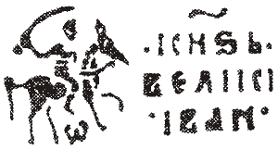
Новая по виду монета - копейка - несет изображение всадника с копьем, под ногами всадника помещена буква А. Оборотная сторона монеты имеет легенду" Князь великий государь всея Руси".
Другой тип копейки не имеет букв под ногами всадника. На оборотной стороне помещена легенда аналогичного содержания.
Изображение всадника с молодым безбородым лицом на копейках с буквами ПС, IВЯ, ГР, АЛ, ЮР позволяет отнести эти монеты к первым царским копейкам (1547-1550 гг.). Оборотные стороны этих монет имеют два типа надписей. Легенда первого типа сохраняет порядок слов, принятый до 1547 года: " царь князь великий Иван".
Ее сменяет новый тип легенды: " Царь и великий князь Иван", ставшей общеупотребительной.
Во второй половине XVI века всадник изображается уже с бородой, которая сохраняется на копейках до самого конца царствования Ивана IV. Мастера стремились воспроизвести на крохотных монетах лицо бородатого, горбоносого человека с густыми, сходящимися на переносице бровями, длинными волосами, закрывающими уши.
Изображения головных уборов на монетах выражали понятие о ранге в системе феодальной иерархии. Трехчастный венец, впервые появившийся на монете с буквами ФС обозначавший верховную власть, сохранялся до 60-х годов, после чего его сменила пятилучевая корона. Появление пятилучевой короны вместо трехчастного венца на монетах Ивана IV связано со следующим событием. В 1561 году патриарх Константинопольский и собор восточных святителей утвердили акт венчания на царство Ивана IV в январе 1547 года
На монетах Ивана IV прослеживается трансформация образа ездеца- от отвлеченного символа русской государственности к изображению самодержца, правителя. Изображение всадника на копейке объединило в себе и образ государя и государственный герб, обозначающий государственную принадлежность монеты. Был создан канонизированный тип изображения царя в виде всадника – воина, наделенного конкретными чертами.
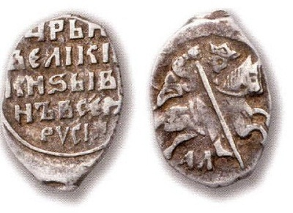

Какие монетные дворы были на территории России при Иване Грозном? Как менялась их роль в период царствования? Чем это можно объяснить?
Письменные источники свидетельствуют, что денежные дворы работали Москве, Новгороде Пскове и Твери.
Псковский и Новгородский денежные дворы, в отличие от Московского, судя по дошедшим до нас монетам, во второй половине XVI века переживали пору своего расцвета. Главную роль в возвышении этих дворов играли внешнеполитическая конъюнктура и внутриполитические(!) события.
Присоединение к России 1558 году Нарвы вызвало оживление русской внешней торговли. Первоначальные успехи России в начале Ливонской войны (1558 - 1583 гг.), вернувшие стране Полоцк и открывшие Западноевропейские рынки для русской внешней торговли, способствовали процветанию последней в 60 - 70 -х годах XVI века. Это вызвало приток серебра на денежные дворы. Расцвет деятельности Новгородского двора, судя по обилию новых типов монет, по данным кладов, как раз приходится на это время.
Новгородский денежный двор значительно расширил свою территорию к 1586 г., в начале 80-х годов присоединив к основному своему помещению на Ярославовом дворище, между церквами Николы и Святых Отцов, бывший двор Федосеева на Рогатицкой улице. Спустя несколько лет вместо него был приобретен бывший двор Язычкова, превосходящий федосеевскую усадьбу почти втрое*. Если Новгородский двор так слабо функционировал, то зачем ему было расширять помещение?
Кроме того, именно Новгородский (а не Московский!) двор оставил наибольшее количество сведений в письменных источниках середины и второй половины XVI в. Это, во-первых, пространное сообщение Софийской летописи 1535 г. о проведении денежной реформы, где помимо сведений о ходе реформы содержится первое упоминание об организации государевых денежных дворов*. Вологодско-Пермская летопись под 1536 г. говорит о чеканке "Ноугородок новое кузло" в Новгороде и Пскове. В 1565 г. иностранец Р. Барберини сообщал о существовании в Московии Новгородского и Псковского дворов. Текст соглашения 1569 г. с Английской торговой компанией о праве чеканить монету на русских денежных дворах называет казенные денежные дворы в Москве, Новгороде и Пскове**. В 1571 г. в Уставной таможенной грамоте о взимании пошлин на Торговой стороне в Новгороде прямо говорится о чеканке монет на монетном дворе***. Наконец, о Новгородском денежном дворе сообщают писцовые книги 1581-1582 гг. и книги, составленные до 1586 г.****
Разумеется, большее по сравнению с другими денежными дворами количество письменных сведетельств о Новгородском денежном дворе можно объяснить случайным стечением обстоятельств, не отражающих истинное состояние денежного дела при Иване Грозном. Проверить это можно данными классификации монет, единственными объективно достоверными свидетелями работы денежных дворов.
Монеты показывают, что денежные дворы работали очень неравномерно, а значение каждого из дворов в денежном производстве не было величиной постоянной, неоднократно менялось на протяжении правления Ивана Грозного.
Московский денежный двор занимал ведущее положение в первой половине правления Ивана Грозного. Здесь чеканился основной номинал реформы (денги - "московки"), до 50-х годов XVI в. игравший главную роль в системе номиналов, введенных реформой (копейка - денга - полушка). Возможно, там же чеканились все типы полушек (повторим, что чеканка полушек еще ждет своего изучения). После 1547 г. на Московском денежном дворе продолжалась чеканка "царских" денег, т. е. денег с легендой "Царь и князь великий Иван". Скорее всего, других номиналов в Москве не чеканили (исключая "мечевую копейку", по оформлению аналогичную денге). Об этом свидетельствуют данные московских кладов, неизменно показывающие самый малый процент копеек в их составе, и прямое указание Торговой книги: "а выходят ефимки добрые на Москве в московки".
Во второй половины XVI в. обнаруживается значительный спад производственной активности Московского двора. Процентное содержание "царских" денег в кладах второй половины правления Грозного значительно снижается. Отсутствие или резкое сокращение количества "царских" денег в кладах 50-х - начала 60-х годов приводит к убеждению, что вскоре после 1547 г. чеканка их была прервана или резко сократилась на какое-то время. Роковую роль сыграли опустошительные пожары апреля и мая 1547 г. Однако причиной упадка двора были, очевидно, не только и не столько пожары. После введения в 1565 г. опричнины и разделения московской территории на земскую и опричную Московский денежный двор оказался на той части, которая отошла к земщине. Вероятно, управление двором и получение доходов от чеканки вошли в компетенцию земских властей. Принадлежность денежного двора к кругу учреждений земщины определила, надо полагать, и характер отношения Ивана IV к его деятельности. Согласно своей последовательно враждебной политике по отношению к земщине и ее институтам царская власть в лице Ивана Грозного, видимо, предпочитала отныне обращаться с казенными заказами на иные денежные дворы.
Запустение Московского денежного двора во второй половине XVI в. находит объяснение и еще в одном внутриполитическом событии. Дело в том, что в середине 50-х годов на Московском дворе был приготовлен новый лицевой маточник денги с весьма своеобразным оформлением. Всадник, сидящий на коне, в качестве головного убора имел не обычный для денег Ивана Грозного трехчастный венец, а великокняжескую шапку - такую, как ее изображали на миниатюрах, - со сферическим верхом и с меховой опушкой (табл. 1, М., 17-21). Такое же изображение головного убора было на царской денге Тверского денежного двора с буквами IB (Т., 18-22) и на копейке с буквами Я/ДМ, которую мы отнесли к чекану Новгородского двора (Н., 25-26). Все эти изображения появились на копейках и денгах, чеканка которых производилась приблизительно в одно и то же время - в середине 50-х годов.

Изображения головных уборов и на монетах, и на миниатюрах выражали понятие о ранге в системе феодальной иерархии. Так, в миниатюрах Лицевого свода князь неизменно изображался в великокняжеской шапке, а царь - в пятилучевой короне*. Обращение к русским монетам XV в. показывает, что и в денежном деле существовала своя система знаков, обозначавшая различные понятия, которые дополняли или раскрывали содержание легенд. Форма головных уборов в этой системе занимала едва ли не ведущее место. Трехчастный венец обычно использовался в тех случаях, когда возникала необходимость обозначить верховную власть. Комбинации изображений трехчастного венца и великокняжеской шапки на монете служили средством передачи характера междукняжеских отношений.
Учитывая ту смысловую нагрузку, которую несли рисунки головных уборов на монетах, нужно обратить особое внимание на изображение великокняжеской шапки на некоторых типах монет Ивана Грозного. Всего вероятнее, это оформление монет следует связывать со временем конфликта между Иваном IV и Избранной радой, который имел место в 50-х годах (вспомним, что клады датируют денги и копейку с великокняжеской шапкой тоже 50-ми годами)
в Лицевом своде в великокняжеской шапке изображался после 1547 г. только один персонаж - великий князь Владимир Андреевич Старицкий, а также то обстоятельство, что Владимир Андреевич был знаменем боярской оппозиции, можно предположить, что изображение всадника в великокняжеской шапке символизировало великого князя Старицкого и было завуалированным вызовом Ивану Грозному. Оппозиция, возникшая в среде Избранной рады, видимо, смогла использовать в своих интересах денежные дворы. Судьба после разгрома оппозиции денежных дворов, участвовавших в выпуске монет с великокняжеской шапкой, на наш взгляд, весьма красноречиво об этом свидетельствует.
Московский денежный двор больше не готовил новых маточников, и тип денги с великокняжеской шапкой был его самым последним выпуском, видимо, завершившимся в середине 50-х годов. Возобновление чеканки в конце правления Ивана Грозного, которое имело незначительные масштабы, скорее всего, производилось уже другими штемпелями, с традиционным изображением всадника с венцом. Впрочем, следует заметить, что выпуск денги с великокняжеской шапкой был довольно обильным и, если принять высказанную выше гипотезу, с точки зрения царской власти, Московский двор действительно весьма сильно "провинился". Тверской денежный двор после выпуска "крамольной" денги с буквами IB и с великокняжеской шапкой прекратил свое существование навсегда.
Впрочем, прекращение или сокращение деятельности денежных дворов, выпускавших мелкий номинал - денгу, следует объяснять и гораздо более существенным обстоятельством. Торговые люди предпочитали переделывать свое серебро на копейки, что можно было сделать Новгороде или Пскове, поскольку в Москве копеек не чеканили. Лишенный притока серебра, Московский денежный двор медленно хирел. Возрождение его началось лишь в самые последние годы XVI века.

Оживление деятельности Псковского денежного двора в 60-х годах следует связывать с ролью Пскова, как базы для развертывания военных действий русских войск в Прибалтике на протяжении первой половины Ливонской войны.
По нумизматическим данным установили существование при Иване Грозном еще одного денежного двора – в Твери. В кладах Тверского ареала, по сравнению с другими, заметно выше процентное содержание безымянных денег Ивана IV и связанных с ними по штемпелям ряда именных, а также денег с буквами "омега" и IB под конем, чеканенных изолированными парами штемпелей. На Тверском денежном дворе в незначительном количестве чеканились полушки с легендами на оборотных
сторонах "Тверская" "TBepb".
Анализ кладов, найденных пределах этих центров чеканки, дает следующие результаты: к продукции Московского денежного двора относится большая группа великокняжеских царских денег, связанных друг другом общими штемпелями; на Новгородском Псковском денежных дворах чеканили копейки. 